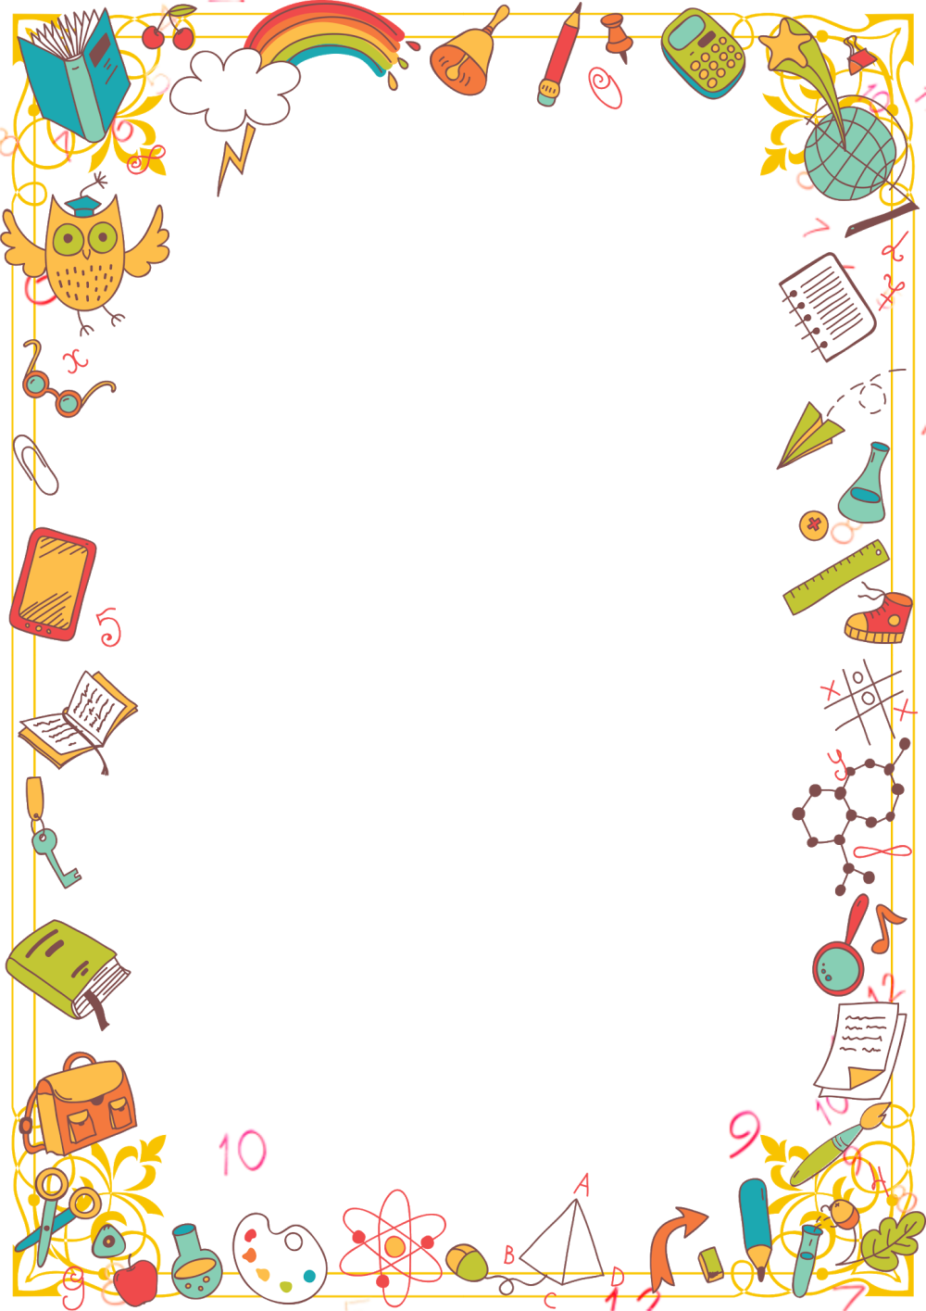

ОГОЛОШЕННЯ!
ДО УВАГИ БАТЬКІВ МАЙБУТНІХ ПЕРШОКЛАСНИКІВ!
ЧЕРНІВЕЦЬКА ГІМНАЗІЯ №13
ОГОЛОШУЄ НАБІР УЧНІВ ДО 1 КЛАСУ
НА 2024-2025 Н.Р.
Для зарахування потрібно додати:
- Заяву від батьків;
- Копію свідоцтва про народження дитини;
- Копію паспорта одного із батьків;
- Медичну довідку (проба Руф’є).
Ми раді бачити Вашу дитину майбутнім
здобувачем освіти нашої гімназії
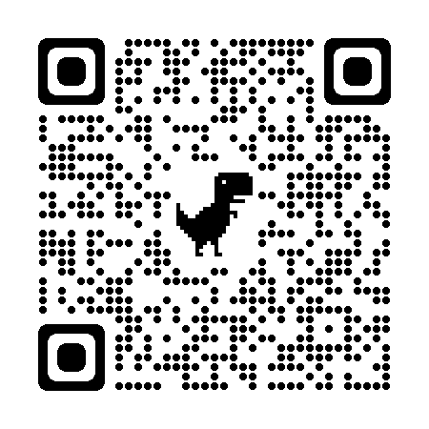
Заява
Чекаємо Вас за адресою: вул. Дібровецька, 5-А

ЛАСКАВО ПРОСИМО!

